****测试情况****

1. **搜索功能测试**

**【测试目标】**

测试搜索栏输入关键词，搜索返回匹配程度。

**【测试情况】**

|  |  |
| --- | --- |
| **测试用例** | **检查结果** |
| Case1：随机选择测试集5个关键词分别测试，根据匹配程度打分并记录入表格，测试取5次平均值 | □1/□2/□3/□4  平均分：3.24 |
| Case2：随机选择测试集5个高频关键词测试，根据匹配程度打分并记录入表格，测试取5次平均值 | □1/□2/□3/□4  平均分：3.62 |
| Case3：随机选择测试集5个低频关键词测试，根据匹配程度打分并记录入表格，测试取5次平均值 | □1/□2/□3/□4  平均分：2.50 |

**【测试分析】**

测试结果表明，输入的关键词，搜索返回值基本匹配

1. **模型测试**
2. Linear Regression Model
3. SVR Model
4. Ridge Regression Model

【**测试目标】**

检查平台模型搭建及其功能是否正常

**【测试情况】**

|  |  |
| --- | --- |
| **测试内容** | **测试结果** |
| Case1：Linear Regression Model在验证集上Kappa系数是否大于0.65 | □√是/□否 |
| Case2：Linear Regression Model在测试集上Kappa系数是否大于0.60 | □√是/□否 |
| Case3：SVR Model在验证集上Kappa系数是否大于0.65 | □√是/□否 |
| Case4：SVR Model在测试集上Kappa系数是否大于0.60 | □√是/□否 |
| Case5：Ridge Regression Model在验证集上Kappa系数是否大于0.65 | □√是/□否 |
| Case6：Ridge Regression Model在测试集上Kappa系数是否大于0.60 | □√是/□否 |

**【测试分析】**

测试结果如下，验证集模型性能 显示Kappa系数均大于验收限定0.65

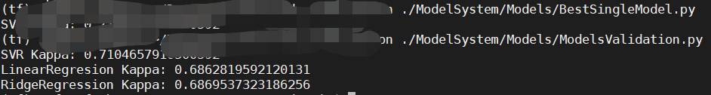

测试集模型性能略微下降，但Kappa系数均大于0.60

测试结果显示Ridge Regression模型、Linear Regression模型、SVR模型和最终模型都符合验收标准。

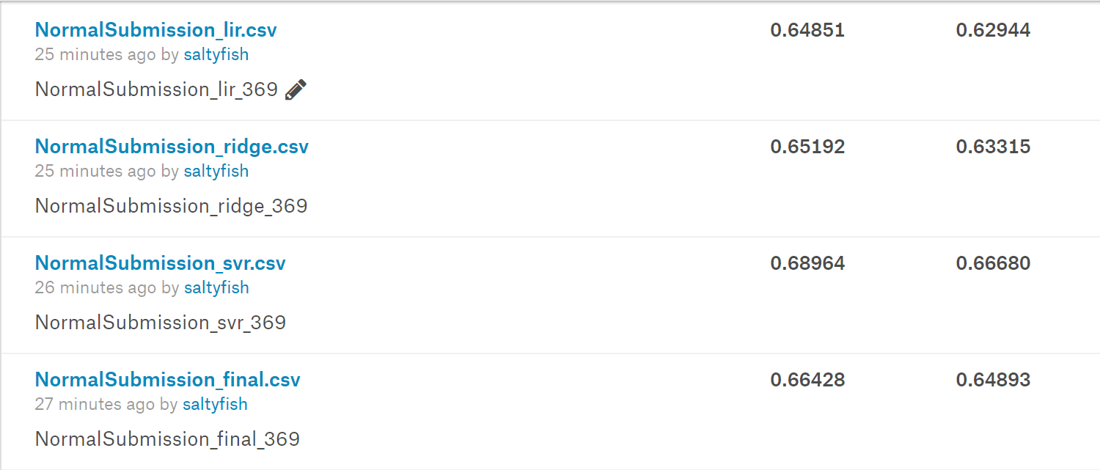

1. **相关性测试**

**【测试目标】**

测试系统相关度计算的正确性。

**【测试情况】**

|  |  |
| --- | --- |
| **测试内容** | **测试结果** |
| Case1：输入关键词后，在搜索结果页面依次点击，查看能否跳转，输入不同关键词，反复测试3次 | □√是/□否 |
| Case2：输入关键词，点击结果页面，查看最终评分是否在[1,4]范围内 | □√是/□否 |
| Case3：输入关键词，点击结果页面，查看最终三个模型打分是否在1-4内，并检测加权数值的正确性 | □√是/□否 |

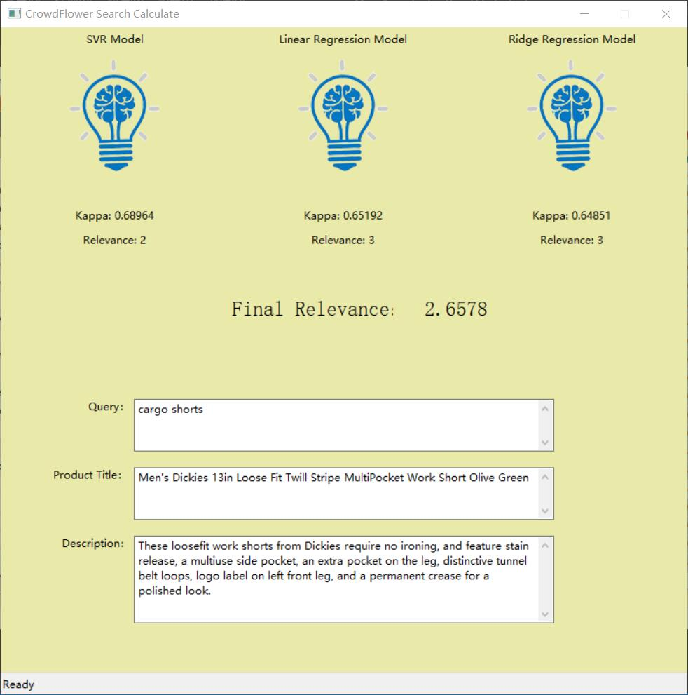

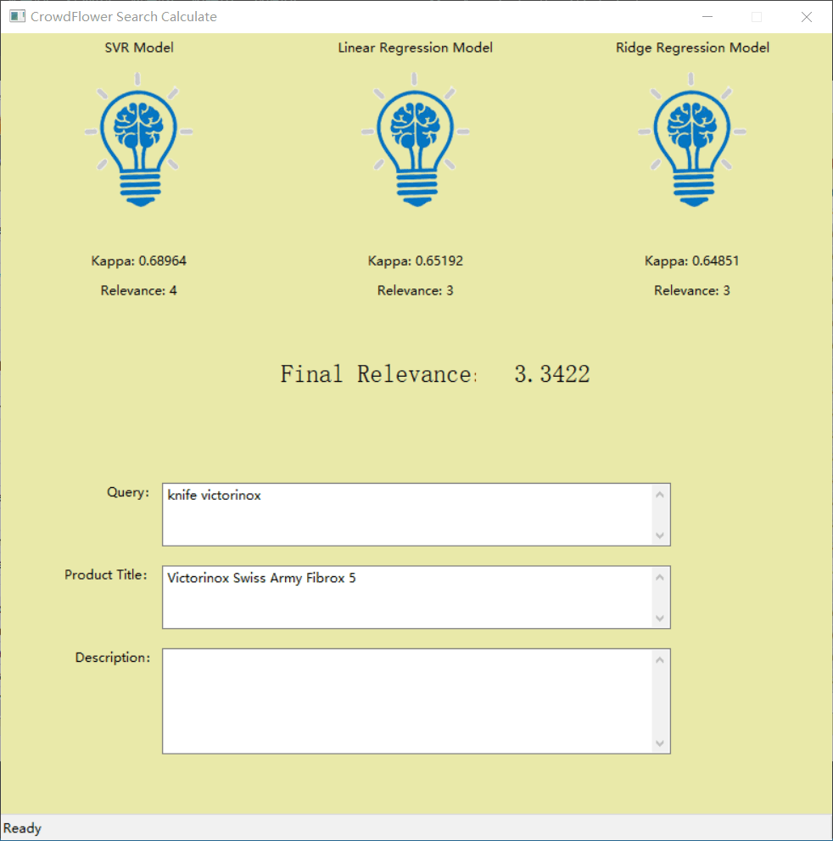

**【测试分析】**

相关性计算正确，结果均符合验收表示

1. **参数测试**

**【测试目标】**

测试系统模型参数数值合理性。

**【测试情况】**

|  |  |
| --- | --- |
| **测试内容** | **测试结果** |
| Case1：记录SVR Model参数以及Kappa系数到记录表格，评估参数是否合理 | □√是/□否 |
| Case2：记录Linear Regression Model参数以及Kappa系数到表格，评估参数是否合理 | □√是/□否 |
| Case3：记录Ridge Regression Model参数以及Kappa系数到记录表格，评估参数是否合理 | □√是/□否 |
| Case4：记录不同参数变化对系统的最终评分影响，评估参数是否合理 | □√是/□否 |

**【测试分析】**

平台模型参数合理，Kappa系数均满足大于0.65的验收标准



1. **平台功能的测试**

**【测试目标】**

检查平台功能的完整性是否正常。

**【测试用例】**

|  |  |
| --- | --- |
| **测试用例** | **检查结果** |
| Case1：系统 打开、关闭 功能能否正常使用 | □√是/□否 |
| Case2：系统 搜索候选栏 功能能否正常使用 | □√是/□否 |
| Case3：系统 搜索结果概览 功能能否正常使用 | □√是/□否 |
| Case4：系统 主页到详情页点击跳转 功能能否正常使用 | □√是/□否 |

前端加载完成界面，加载正常

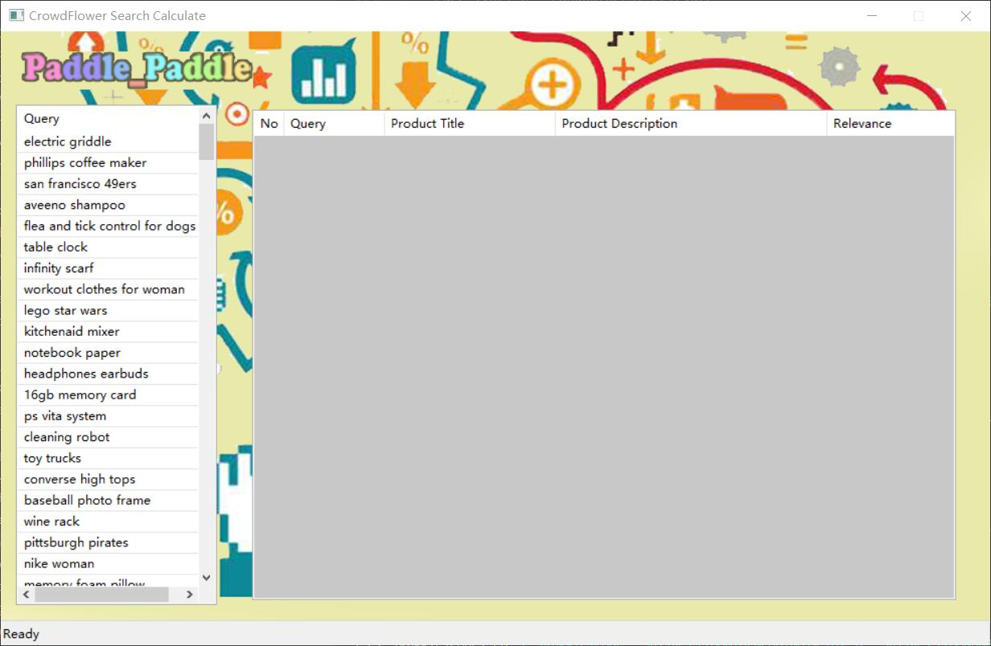

选择搜索关键词，右侧窗口能显示搜索结果，且搜索结果按照相关度从高到低排序

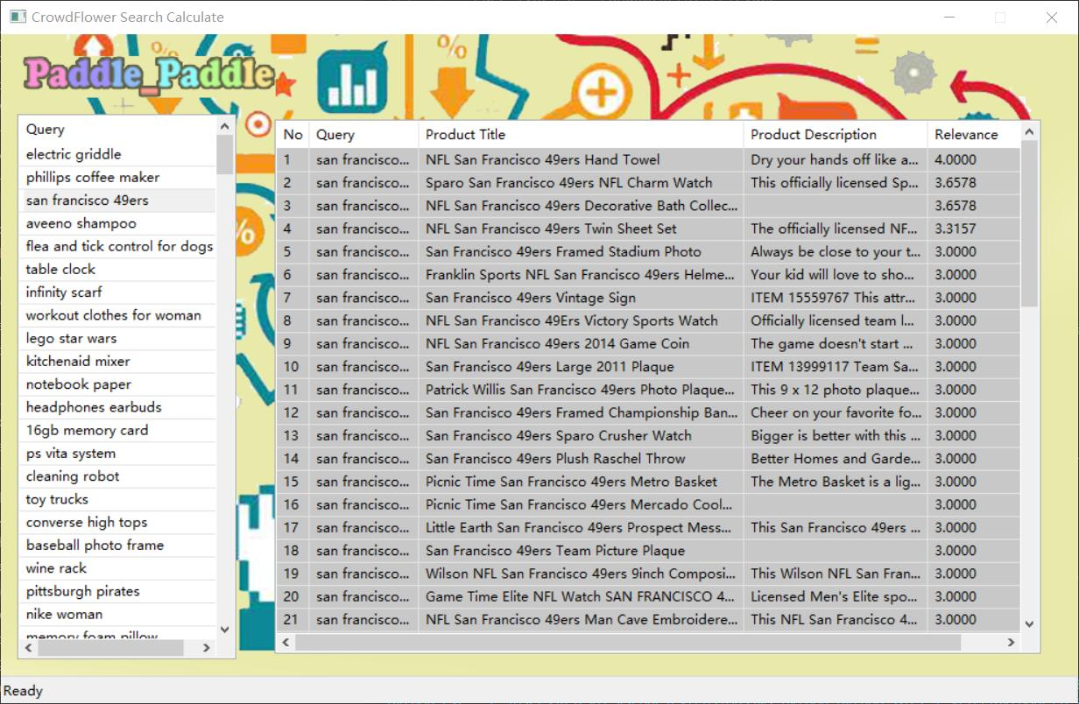

点击任一搜索结果，均能跳转到搜索结果详情页



**【测试分析】**

平台详情页，搜索概览页显示完整、满足跳转关系，排列规整，下拉条正常，符合验收标准。

**测试验收表**

|  |  |  |
| --- | --- | --- |
| 项目名称： | paddle_paddle | |
| 测试员： | 周彬韬 | |
| 测试内容 | 验收意见 | 备注 |
| 搜索功能 | 通过/不通过 |  |
| 模型测试 | 通过/不通过 | Ridge模型和lir模型稍有不足，Kappa系数略低于标准0.65(0.648 ,0.625),整体满足要求，故通过 |
| 相关性测试 | 通过/不通过 |  |
| 参数测试 | 通过/不通过 | 最终结果多模型用softmax加权，有待评估科学性，平台满足验收集预测标准，故通过 |
| 平台功能 | 通过/不通过 |  |
| **总体意见**  经我方验收，该项目在  1、整体技术方案要求；  2、所提交的相关资料等方面  符合验收标准，通过测试  **测试员（签字）周彬韬**  **日期： 2019年 9月 8日** | | |